**实验6 ArcGIS 矢量空间分析基础**

专业：地理信息科学

地理空间数据的转换与处理...........................................................................................- 1 -

一、实验目的...........................................................................................................- 1 -

二、数据和软件准备...............................................................................................- 1 -

三、涉及的功能模块...............................................................................................- 2 -

四、 实验思路.........................................................................................................- 2 -

五、 实验内容.........................................................................................................- 3 -

1. 划定“三江保护区”.........................................................................- 3 -

2. 划定“饮用水水源保护区”.......................................................................- 5 -

3. 叠制“禁止开发区域分布图”..............................................................- 7 -

4. 叠制“其他保护地分布图”..................................................................- 7 –

5. 编制“禁止开发区域分布图”和“其他保护地分布图”......................- 7 -

六、实验结果........................................................................................................... - 15 -

七、实验体会............................................................................................................ - 19 –

**一、实验目的**

掌握ArcGIS空间分析基础操作

**二、数据和软件准备**

1. 数据：本项目需要准备好要素文件： “七镇行政区划图”、“河流水面”、“土地利用二级分类”、“七镇村界线”、“饮用水取水口”、“富春江森林公园”、“contour50”、“七镇风景名胜区”。以及栅格数据“七镇DEM”

2. 软件：Arcmap10.2 和 Catalog10.2；

3. 实验平台：Windows 10。

**三、涉及的功能模块**

1. ArcToolBox： 分析工具->提取分析->裁剪。

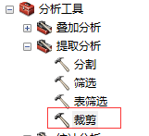

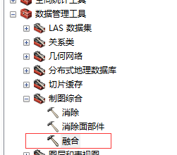2. ArcToolBox： 分析工具->领域分析->多环缓冲区、缓冲区

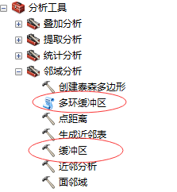

3. ArcToolBox： 分析工具->叠加分析->擦除、联合

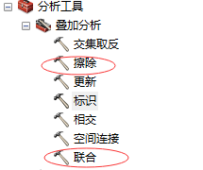

4. 编辑器->开始编辑->创建要素->自动完成面

编辑器->追踪

编辑器->合并

编辑器->分割面



**四、实验思路**

1. **划定“三江保护区”**

借助多环缓冲区工具，可以直接生成整个水系的100米与200米缓冲区，接下来只需要修整，留下三江干流的部分即可

1. **划定“饮用水水源保护区”**

通过设置缓冲区可以得到一级保护区，再根据高程模型可以找到山脊线，沿着山脊线即可划分出水库上游的河流流域

1. **叠制“禁止开发区域分布图”**

通过联合工具可以实现，统计可以借助属性表中的统计工具完成

**4. 叠制“其他保护地分布图”**

通过联合工具可以实现，统计可以借助属性表中的统计工具完成

1. **编制“禁止开发区域分布图”和“其他保护地分布图”**

在之前的基础上进行美化修饰

**五、实验内容**

**1. 划定“三江保护区”**

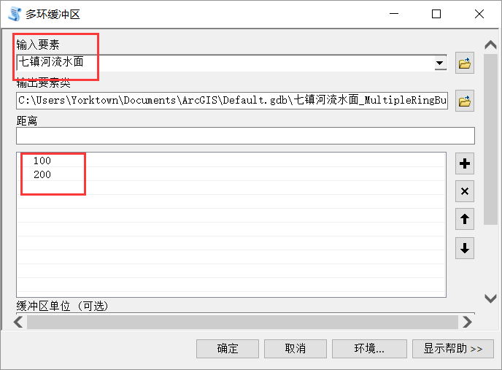

首先使用多环缓冲区工具建立缓冲区，输入要素为七镇河流水面，距离为100/200米，融合选项为all

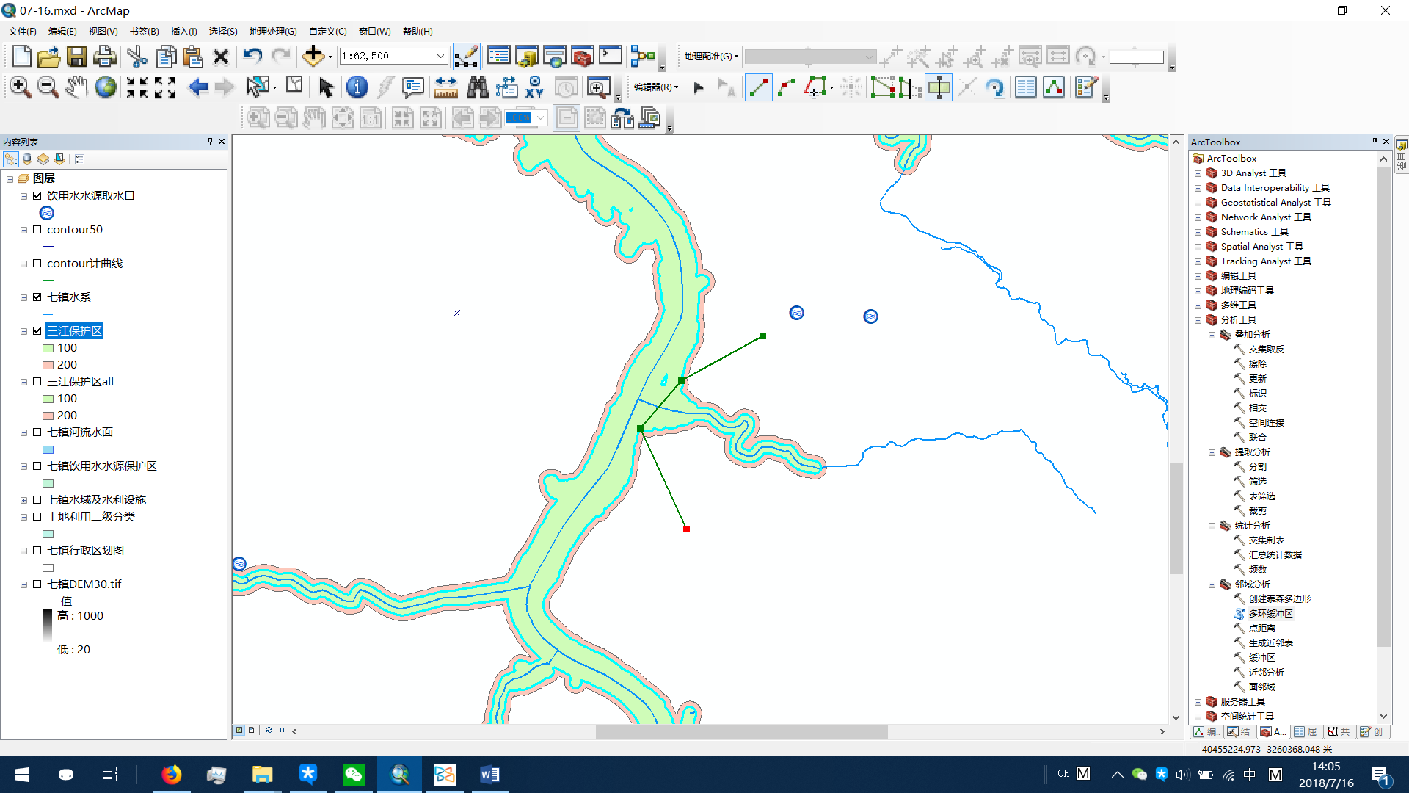

修整完成后，使用擦除工具，移除水面内部的缓冲区（不直接在设立缓冲区时就勾选“仅限外部”，这样子可以方便裁剪面工具的使用）

**2. 划定“饮用水水源保护区”**

在“土地二级利用分类”土层中通过SQL语句选出水域及水利设施，建立新图层，在这个图层中找到饮水水源取水口附近的水库，将其复制并粘贴到新图层“七镇饮用水水源保护区”并对每个水库进行merge，确保每个水库都只由一个多边形构成

对“七镇饮用水水源保护区”建立buffer，形成陆域一级保护区

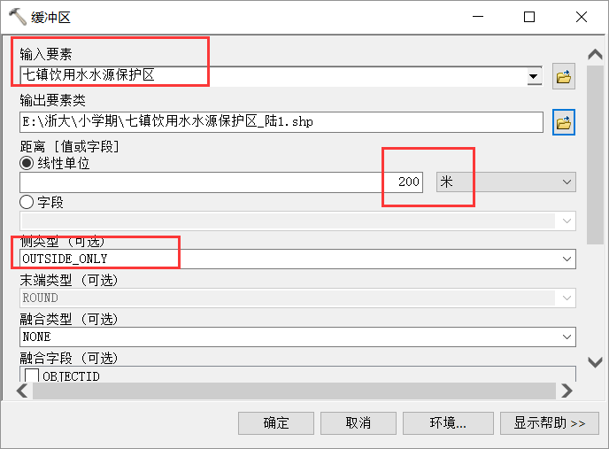

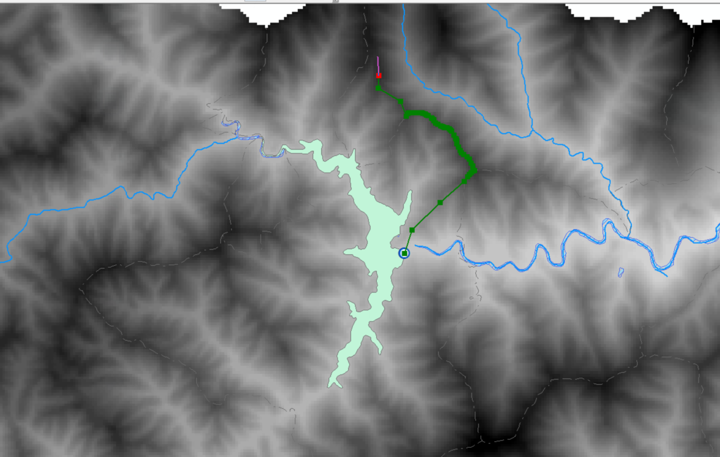

陆域二级保护区需要手动进行数字化，基于DEM高程栅格和村界线，可以找出分水岭所在位置，从而划定取水口上游的流域，首先先建立一个新的“陆2”图层，采用“自动完成面”工具来新建多边形，当村界线与山脊重合时，可以采用追踪工具来快速、自动的贴合村界线绘图，其他地方则采用折线段的方式进行绘图，在七镇范围边界处可以粗略的划线，后续再用裁剪工具删除。

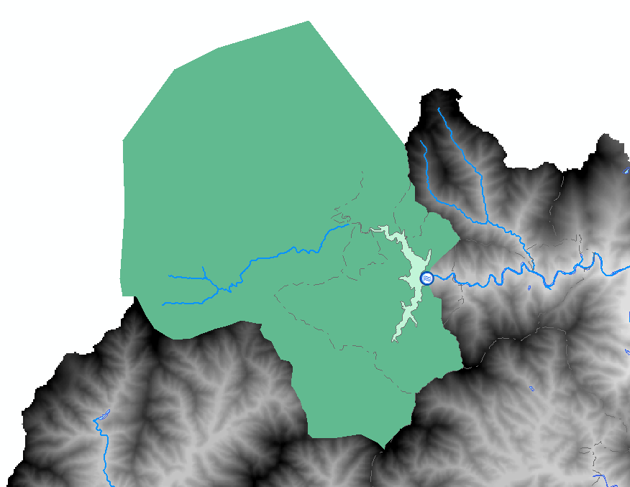

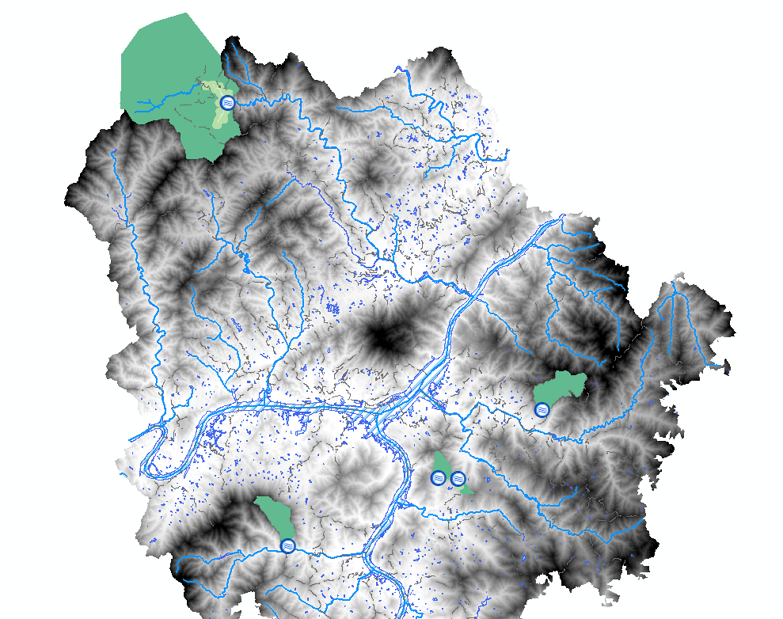

最后需要进行修整：根据定义，对于陆地一级保护区，应当通过编辑器中的分割面工具删去超出上游二级保护区（也就是超过山脊）的部分，对于陆地二级保护区，与行政区划图进行裁剪，再用编辑器中的分割面工具删去与一级陆域/水域保护区重叠的部分

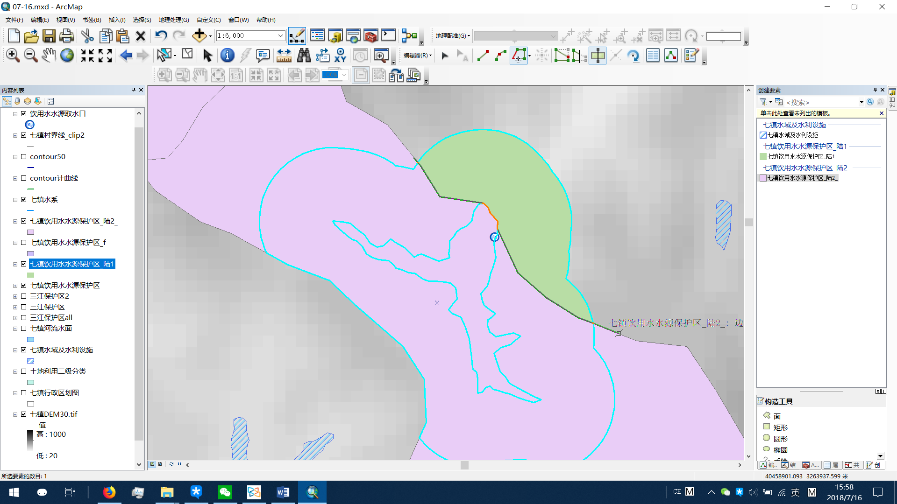

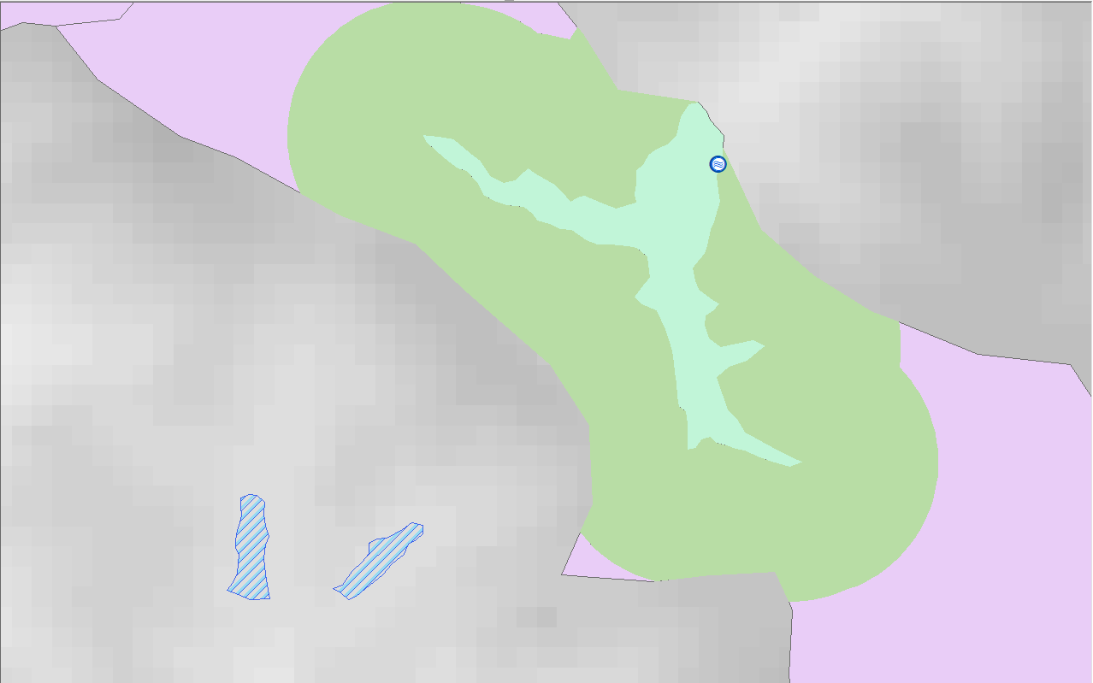

接下来将各个图层分别复制到“七镇饮用水水源保护区”图层中，形成完整的总图层，并关于等级字段设色

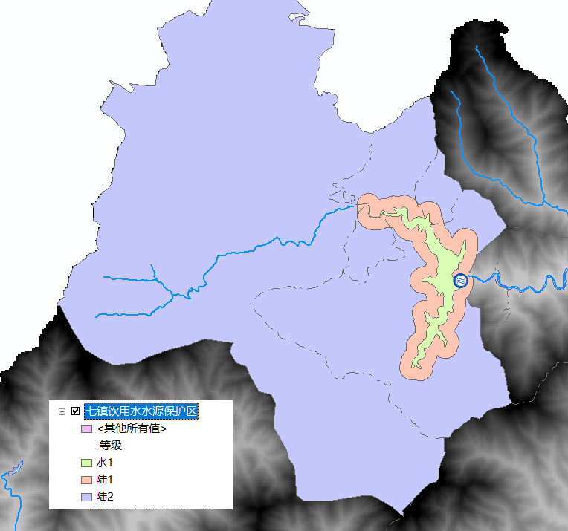

**3 叠制“禁止开发区域分布图”**

使用“联合”工具进行合并

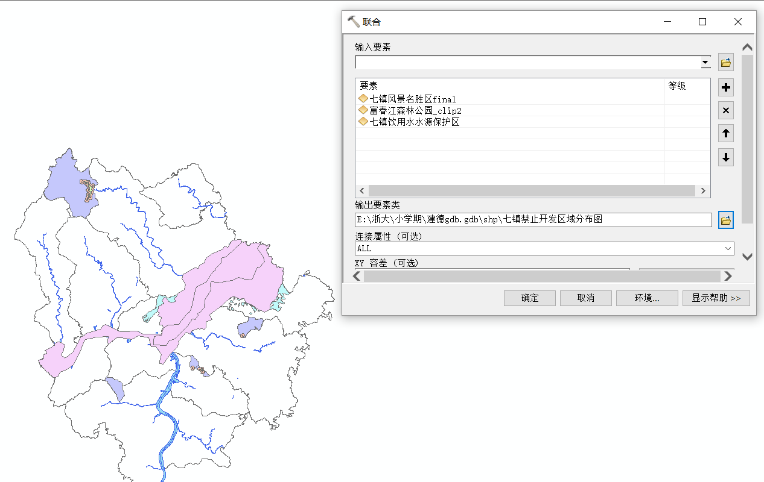

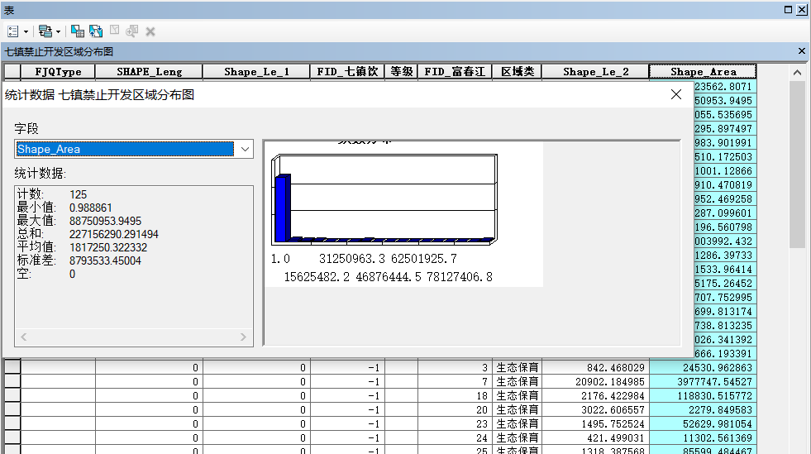

再在属性表中对面积进行统计求和

|  |  |
| --- | --- |
| **禁止开发区域** | **面积** |
| 七镇饮用水水源保护区 | 53853327.681144 |
| 七镇风景名胜保护区 | 164678768.044578 |
| 富春江森林公园 | 65827241.863201 |
| 总和 | 227156290.291468 |

**4. 叠制“其他保护地分布图”**

与3同理

|  |  |
| --- | --- |
| **禁止开发区域** | **面积** |
| 七镇饮用水水源保护区 | 520098286.267798 |
| 三江保护区 | 27781445.532883 |
| 总和 | 547879731.800681 |

1. **编制“禁止开发区域分布图”和“其他保护地分布图”**

添加图例、比例尺、指北针等完成地图输出

**六、实验结果**

1. 绘制了“三江保护区图”“七镇饮用水水源保护区图”，以及“七镇禁止开发区域分布图”和“七镇其他保护地分布图”

2. 统计了七镇范围中各种保护地的分布面积

**七、实验感想**

1. 有个问题是在划定三江保护区的时候，如果缓冲区选择“仅限外部”，在之后分割面的时候会出现各种奇奇怪怪的情况，感觉对于分割面这个工具的工作机制还不是很熟悉

2. 数字化过程中灵活切换折线段和追踪两种模式可以提高数字化的效率

3. 各种分析工具有各自适合的情况，不仅要看输出图层的表像，还要注意属性表上的变化